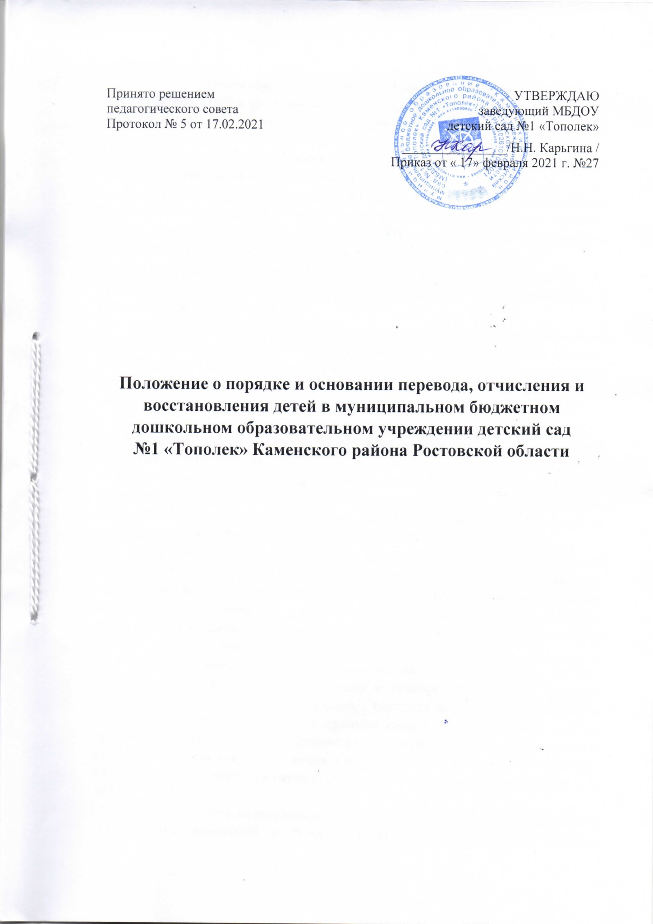
1. Общие положения
1.1. Настоящее Положение о порядке и основании перевода, отчисления и восстановления детей в муниципальном бюджетном дошкольном образовательном учреждении детский сад №1 «Тополек» Каменского района Ростовской области (далее - Положение) устанавливает соответствующие правила и регулирует деятельность дошкольного образовательного учреждения по вопросам перевода, отчисления и восстановления в учреждении детей.
1.2. Данное Положение устанавливает порядок и основания перевода, отчисления и восстановления воспитанников в ДОУ, сохранения места за обучающимися детьми, а также регулирования возникающих спорных вопросов при реализации данных действий в дошкольном образовательном учреждении.
1.3. При переводе, отчислении и восстановлении детей ДОУ руководствуется:
- Федеральным законом от 29.12.2012г. №273-ФЗ «Об образовании в Российской Федерации»
- Приказом Министерства образования и науки Российской Федерации (Минобрнауки России) № 1014 от 30 августа 2013г «Об утверждении Порядка организации и осуществления образовательной деятельности по основным общеобразовательным программам - образовательным программам дошкольного образования»;
- Приказом Министерства образования и науки РФ от 8 апреля 2014 г. № 293 «Об утверждении Порядка приема на обучение по образовательным программам дошкольного образования»;
- Приказом Министерства просвещения РФ от 21 января 2019 г. № 33 «О внесении изменений в Порядок приема на обучение по образовательным программам дошкольного образования», утвержденный приказом Министерства образования и науки Российской Федерации от 8 апреля 2014 г. N 293;
- Приказом Минобрнауки России от 28.12.2015 № 1527 «Об утверждении Порядка и условий осуществления перевода, обучающихся из одной организации, осуществляющей образовательную деятельность по образовательным программам дошкольного образования, в другие организации, осуществляющие образовательную деятельность по образовательным программам соответствующих уровня и направленности»;
- Приказом Министерства просвещения Российской Федерации от 21.01.2019 № 30 "О внесении изменений в Порядок и условия осуществления перевода обучающихся из одной организации, осуществляющей образовательную деятельность по образовательным программам дошкольного образования, в другие организации, осуществляющие образовательную деятельность по образовательным программам соответствующих уровня и направленности, утвержденные приказом Министерства образования и науки Российской Федерации от 28 декабря 2015 г. № 1527";
- Приказом Министерства просвещения Российской Федерации от 25.06.2020 № 320 «О внесении изменений в Порядок и условия осуществления перевода обучающихся из одной организации, осуществляющей образовательную деятельность по образовательным программам дошкольного образования, в другие организации, осуществляющие образовательную деятельность по образовательным программам соответствующих уровня и направленности, утвержденные приказом Министерства образования и науки Российской Федерации от 28 декабря 2015 г. N 1527»;
- - Федеральным законом № 115-ФЗ от 25 июля 2002г «О правовом положении иностранных граждан в Российской Федерации»; - Уставом МБДОУ детский сад №1 «Тополек».
1.4. Настоящее Положение определяет порядок действий администрации и родителей (законных представителей) воспитанников, регулирует деятельность детского сада по реализации права на получение общедоступного и бесплатного дошкольного образования, гарантированного гражданам Российской Федерации, на освоение образовательной программы, разработанной в соответствии с Положением об основной образовательной программе ДОУ.

Порядок и основания для перевода воспитанника
2.1. Порядок и условия осуществления перевода детей, обучающихся по образовательным программам дошкольного образования, из одного ДОУ в другие устанавливают общие требования к процедуре и условиям осуществления перевода детей, обучающихся по образовательным программам дошкольного образования, из одной образовательной организации в другую образовательную организацию, в следующих случаях:
по инициативе родителей (законных представителей) ребенка, обучающегося по образовательной программе дошкольного образования;
в случае прекращения деятельности дошкольного образовательного учреждения, аннулирования лицензии на осуществление образовательной деятельности; в случае приостановления действия лицензии.
2.2. Учредитель исходной дошкольной образовательной организации обеспечивает перевод воспитанников с письменного согласия их родителей (законных представителей).
2.3. Перевод воспитанников не зависит от периода (времени) учебного года.
2.4. В случае перевода ребенка по инициативе его родителей (законных представителей) родители (законные представители) воспитанника:
осуществляют выбор принимающей дошкольной образовательной организации; обращаются в выбранное дошкольное образовательное учреждение с запросом о наличии свободных мест соответствующей возрастной категории воспитанника и необходимой направленности группы, в том числе с использованием сети
«Интернет»;
при отсутствии свободных мест в выбранном дошкольном образовательном учреждении обращаются в Отдел образования Администрации Каменского района для определения принимающего дошкольного образовательного учреждения из числа муниципальных образовательных учреждений;
обращаются в исходное дошкольное образовательное учреждение с заявлением об отчислении воспитанника в связи с переводом в принимающее образовательное учреждение. Заявление о переводе может быть направлено в форме электронного документа с использованием сети Интернет.
2.5. В заявлении родителей (законных представителей) воспитанника об отчислении в порядке перевода в принимающую образовательную организацию указываются: фамилия, имя, отчество (при наличии) воспитанника; дата рождения; направленность группы; наименование принимающей образовательной организации.
2.6. В случае переезда в другую местность родителей (законных представителей) воспитанника указывается, в том числе, населенный пункт, муниципальное образование, субъект Российской Федерации, в который осуществляется переезд.
2.7. Форма заявления родителей (законных представителей) воспитанника об отчислении в порядке перевода в принимающую образовательную организацию (Приложение №1) размещается на информационном стенде и на официальном сайте ДОУ в сети Интернет.
2.8. На основании заявления родителей (законных представителей) воспитанника об отчислении в порядке перевода исходная образовательная организация в трехдневный срок издает распорядительный акт об отчислении воспитанника в порядке перевода с указанием принимающей образовательной организации.
2.9. ДОУ выдает родителям (законным представителям) личное дело воспитанника (далее - личное дело) с описью содержащихся в нем документов. Родитель (законный представитель) личной подписью подтверждает получение личного дела с описью содержащихся в нем документов.
2.10. Требование предоставления других документов в качестве основания для зачисления воспитанника в ДОУ в связи с переводом с другой дошкольной образовательной организации не допускается.
2.11. Личное дело представляется родителями (законными представителями) воспитанника в принимающее дошкольное образовательное учреждение вместе с заявлением родителей (законных представителей) о зачислении воспитанника в принимающее образовательное учреждение в порядке перевода из исходного дошкольного образовательного учреждения и предъявлением оригинала документа, удостоверяющего личность родителя (законного представителя) воспитанника. При отсутствии в личном деле копий документов, необходимых для приема в соответствии с Порядком приема на обучение по образовательным программам дошкольного образования, утвержденным приказом Министерства просвещения Российской Федерации от 15 мая 2020 г. № 236 "Об утверждении Порядка приема на обучение по образовательным программам дошкольного образования", ДОУ вправе запросить такие документы у родителя (законного представителя).
Факт ознакомления родителей (законных представителей) воспитанника с Уставом принимающей организации, лицензией на осуществление образовательной деятельности, учебно – программной документацией и другими документами, регламентирующими организацию и осуществление образовательной деятельности, фиксируются в заявлении о зачислении воспитанника в указанную организацию в порядке перевода и заверяется личной подписью родителей (законных представителей) несовершеннолетнего воспитанника. При приеме в порядке перевода на обучение по образовательным программам дошкольного образования выбор языка образования, родного языка из числа языков народов Российской Федерации, в том числе русского языка как родного языка, осуществляется по заявлениям родителей (законных представителей) несовершеннолетних воспитанников.
2.12. Форма заявления родителей (законных представителей) о зачислении воспитанника в принимающее дошкольное образовательное учреждение в порядке перевода из исходного образовательного учреждения (Приложение №2) размещается дошкольным образовательным учреждением на информационном стенде и на официальном сайте детского сада в сети Интернет.
2.13. После приема заявления родителей (законных представителей) о зачислении воспитанника в принимающее ДОУ в порядке перевода из другого образовательного учреждения и личного дела принимающее дошкольное образовательное учреждение заключает договор об образовании по образовательным программам дошкольного образования (далее договор) с родителями (законными представителями) воспитанника и в течение трех рабочих дней после его заключения издает распорядительный акт о зачислении ребенка в порядке перевода.
2.14. Принимающее ДОУ при зачислении воспитанника, отчисленного из исходного образовательного учреждения, в течение двух рабочих дней с даты издания распорядительного акта о зачислении воспитанника в порядке перевода письменно уведомляет исходное образовательное учреждение о номере и дате распорядительного акта о зачислении воспитанника.
2.15. При принятии решения о прекращении деятельности ДОУ в соответствующем распорядительном акте Учредителя указывается принимающее образовательное учреждение либо перечень принимающих образовательных учреждений, в которое (ые) будут переводиться воспитанники на основании письменных согласий их родителей (законных представителей) на перевод.
2.16. О предстоящем переводе ДОУ в случае прекращения своей деятельности обязано уведомить родителей (законных представителей) воспитанников в письменной форме в течение пяти рабочих дней с момента издания распорядительного акта Учредителя о прекращении деятельности ДОУ, а также разместить указанное уведомление па своем официальном сайте в сети Интернет. Данное уведомление должно содержать сроки предоставления письменного согласия родителей (законных представителей) воспитанников на перевод воспитанников в принимающую дошкольную образовательную организацию.
2.17. О причине, влекущей за собой необходимость перевода воспитанников, ДОУ обязано уведомить Учредителя, родителей (законных представителей) воспитанников в письменной форме, а также разместить указанное уведомление на своем официальном сайте в сети Интернет: в случае аннулирования лицензии - в течение пяти рабочих дней с момента вступления в законную силу решения суда; в случае приостановления действия лицензии - в течение пяти рабочих дней с момента внесения в Реестр лицензий сведений, содержащих информацию о принятом Федеральным органом исполнительной власти, осуществляющим функции по контролю и надзору в сфере образования, или органом исполнительной власти субъекта Российской Федерации, осуществляющим переданные Российской Федерацией полномочия в сфере образования, решении о приостановлении действия лицензии.
2.18. ДОУ доводит до сведения родителей (законных представителей) воспитанников полученную от Учредителя информацию об образовательных учреждениях, которые дали согласие на перевод воспитанников из исходного ДОУ, а также о сроках предоставления письменных согласий родителей (законных представителей) воспитанников па перевод воспитанников в принимающее образовательное учреждение. Указанная информация доводится в течение десяти рабочих дней с момента ее получения и включает в себя:
наименование принимающего дошкольного образовательного учреждения; перечень реализуемых образовательных программ дошкольного образования; возрастную категорию воспитанников; направленность группы; количество свободных мест.
2.19. После получения письменных согласий родителей (законных представителей) воспитанников ДОУ издает распорядительный акт об отчислении воспитанников в порядке перевода в принимающее образовательное учреждение с указанием основания такого перевода (прекращение деятельности исходного образовательного учреждения, аннулирование лицензии, приостановление деятельности лицензии).
2.20. В случае отказа от перевода в предлагаемое принимающее образовательное учреждение родители (законные представители) воспитанника указывают об этом в письменном заявлении.
2.21. ДОУ передает в принимающее образовательное учреждение списочный состав воспитанников, письменные согласия родителей (законных представителей) детей, их личные дела.

Порядок отчисления воспитанников
3.1. Основанием для отчисления воспитанника является распорядительный акт (приказ) заведующего дошкольным образовательным учреждением, осуществляющего образовательную деятельность, об отчислении. Права и обязанности участников воспитательно-образовательного процесса, предусмотренные законодательством Российской Федерации об образовании и локальными нормативными актами дошкольного образовательного учреждения, прекращаются с даты отчисления воспитанника.
35.2. Отчисление воспитанника из ДОУ может производиться в следующих случаях: по инициативе родителей (законных представителей), в том числе в случае перевода воспитанника для продолжения освоения программы в другую организацию, осуществляющую образовательную деятельность; в связи с получением образования (завершением обучения) в соответствии с годовым календарным учебным графиком дошкольного образовательного учреждения;
по обстоятельствам, не зависящим от воли родителей (законных представителей) воспитанника и ДОУ, осуществляющего образовательную деятельность, в том числе в случаях ликвидации организации, осуществляющей образовательную деятельность.

Порядок восстановления воспитанников
4.1. Воспитанник, отчисленный из ДОУ по инициативе родителей (законных представителей) до завершения освоения образовательной программы, имеет право на восстановление, по заявлению родителей (законных представителей) при наличии в дошкольном образовательном учреждении свободных мест.
4.2. Основанием для восстановления воспитанника является распорядительный акт (приказ) заведующего дошкольным образовательным учреждением о восстановлении.
4.3. Права и обязанности участников воспитательно-образовательного процесса, предусмотренные законодательством об образовании и локальными актами детского сада, возникают с даты восстановления воспитанника в дошкольном образовательном учреждении.

Порядок регулирования спорных вопросов
5.1. Спорные вопросы, возникающие между родителями (законными представителями) воспитанников и администрацией ДОУ, регулируются Учредителем дошкольного образовательного учреждения в порядке, предусмотренным действующим законодательством Российской Федерации.

Заключительные положения
6.1. Настоящее Положение является локальным нормативным актом ДОУ, принимается на Педагогическом совете и утверждается (либо вводится в действие) приказом заведующего.
6.2. Все изменения и дополнения, вносимые в настоящее Положение, оформляются в письменной форме в соответствии действующим законодательством Российской Федерации.
6.3. Положение принимается на неопределенный срок. Изменения и дополнения к Положению принимаются в порядке, предусмотренном п.8.1. настоящего Положения.
6.4. После принятия данного Положения (или изменений и дополнений отдельных пунктов и разделов) в новой редакции предыдущая редакция автоматически утрачивает силу.

Приложение №1
к Положению о порядке перевода, отчисления и восстановления детей в муниципальном бюджетном дошкольном образовательном учреждении детский сад №1 «Тополек»

Заявление родителей (законных представителей)
об отчислении ребенка из ДОУ в связи с переводом в другое ДОУ

Заведующему МБДОУ детский сад №1 «Тополек» __________________________________________
от _______________________________________ __________________________________________
(Ф.И.О. заявителя)
Проживающего (ей) по адресу: ______________
__________________________________________
__________________________________________
__________________________________________
(почтовый адрес места фактического проживания заявителя)
заявление
Прошу отчислить из МБДОУ детский сад №1 «Тополек» моего ребенка _____________________________________________________________________________
_____________________________________________________________________________
( Ф.И.О ребенка, дата рождения)
посещающего группу общеразвивающей (компенсирующей) направленности в порядке перевода в ____________________________________________________________________ _____________________________________________________________________________
_____________________________________________________________________________
(наименование муниципального образовательного учреждения, реализующего основную образовательную программу дошкольного образования)
_____________________________________________________________________________
(при переводе из другой местности также указывается: населенный пункт,
_____________________________________________________________________________
муниципальное образование, субъект Российской Федерации)
"___"______________ 20___ г. __________________________
(подпись родителя (законного представителя)

Приложение №2
к Положению о порядке перевода, отчисления и восстановления детей в муниципальном бюджетном дошкольном образовательном учреждении детский сад №1 «Тополек»
Заявление родителей (законных представителей)
о зачислении воспитанника в принимающее дошкольное образовательное учреждение в порядке перевода из исходного образовательного учреждения

Регистрационный № Заведующему МБДОУ
детский сад №1 «Тополек»
_____________________________
от _______________________________
_______________________________
(Ф.И.О. заявителя)
Проживающего (ей) по адресу: ______________
__________________________________________
__________________________________________
__________________________________________
(почтовый адрес места фактического проживания заявителя)

заявление

Прошу принять моего ребёнка __________________________________________________
_____________________________________________________________________________
(фамилия, имя, отчество ребёнка)
Дата рождения: «____» _______________ 20____ г.
Место рождения_______________________________________________________________ _____________________________________________________________________________
Проживающего по адресу_______________________________________________________ _____________________________________________________________________________
в МБДОУ детский сад №1 «Тополек» в группу ____________________________________ _____________________________________________________________________________
В порядке перевода из __________________________________________________________ _____________________________________________________________________________
(наименование исходной образовательной организации)
_____________________________________________________________________________
(при переводе из другой местности также указывается: населенный пункт,
_____________________________________________________________________________
муниципальное образование, субъект Российской Федерации)
Выбранный язык образования_________________________________________________. Родной язык (из числа языков народов Российской Федерации, в том числе русского языка как родного языка) _______________________________________________________.
К заявлению прилагаю:
- личное дело _________________________________________________________________
(фамилия, имя, отчество ребёнка)
«____» _____________20____г. _____________________ _______________________
(дата) (подпись) (расшифровка подписи)

С Уставом образовательного учреждения, лицензией на право осуществления образовательной деятельности, основной общеобразовательной программой дошкольного образования, реализуемой в образовательном учреждении и другими документами, регламентирующими организацию и осуществление образовательной деятельности, права и обязанности воспитанников, ознакомлен (а).
«____» _____________20____г. _____________________ _______________________
(дата) (подпись) (расшифровка подписи)

В соответствии с Федеральным законом №152-ФЗ от 27.07.2006 года «О персональных данных» выражаю свое согласие на обработку (сбор, систематизацию, накопление, хранение, уточнение (обновление, изменение), использование, распространение (передачу) способами, не противоречащими закону, моих персональных данных и данных моего ребенка, а именно: фамилии, имени, отчестве, дате рождения, месте жительства, месте работы, семейном положении и т.д..
«____» _____________20____г. _____________________ _______________________
(дата) (подпись) (расшифровка подписи)

Заявление принял:
заведующий МБДОУ детский сад №1 «Тополек»
«____» _____________20____г. _____________________ _______________________
(дата) (подпись) (расшифровка подписи)

